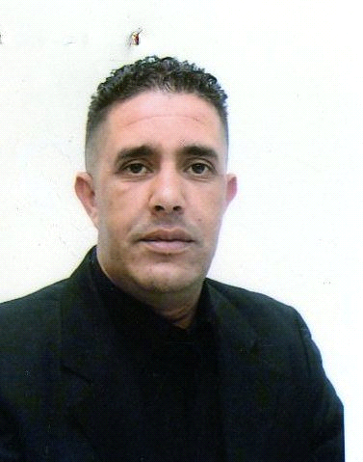 **Curriculum Vitae**

SAHEB Chaabane

Date de naissance 14/12/1971 à Djelfa

Nationalité Algérienne

Adresse 01 Bis Rue Aiboud Abderahmane Casbah Alger

Tel 0794 29 86 29

chaabanesaheb@yahoo.fr

**FORMATION**

**Technicien Supérieur En Informatique De Gestion**

**EXPERIENCE PROFESSIONNELLE**

Juillet 1993 - Mars 1998

Administrateur des ventes EDIED Djelfa

Entreprise De Distribution Des Equipements Domestique & de Bureaux

Septembre 2006 - Juin 2007

Gestionnaire des comptes clients

(Créances & Recouvrement

Centre de Distribution D'Alger Sarl VITAJUS

Juin 2007 - Janvier 2010

* Contrôleur De Gestion

Centre de Distribution D’Alger Sarl VITAJUS

Janvier 2010 - Septembre 2012

Administrateur Des Ventes

Centre de Distribution D’Alger Sarl VITAJUS

Septembre 2012 - Septembre 2015

Coordinateur De Gestion

Centre de Distribution D'Alger Sarl VITAJUS

Septembre 2015 - Mars 2016

Gestionnaire des stocks produit fini

Sarl VITAJUS Blida

Mars 2016 Décembre 2016

Coordinateur De gestion & Administrateur Des Ventes

Sarl CLAT Boisson Jus AFRICANA

Janvier 2017 Novembre 2017

Responsable Commercial Région

Sarl CLAT Boisson Jus AFRICANA

**AUTRES**

Bonnes notions de comptabilité et de finance

Maîtrise des outils informatiques (tout type logiciels SAP/SAGE et…, tableur, traitement de texte…) et téléphoniques  
Goût pour les chiffres, Rigueur, organisation et sens des priorités  
Aisance relationnelle et Sens de la négociation

Savoir travailler en équipe et animer une équipe

Esprit de rigueur et d’organisation,Sens commercial et sens du compromis